Как научить ребенка красиво писать
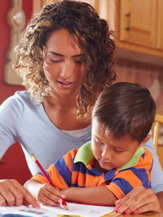
Многие современные школьники совершенно не умеют красиво писать. Даже если у родителей отличный почерк, это не значит, что так же чисто и аккуратно будет писать их ребенок. В настоящее время полки магазинов завалены ручками различных размеров и форм, прописями и тетрадями на любой вкус и многим другим для того, чтобы облегчить процесс обучения письму. Однако от этого почерк у детей не становится лучше.
Сейчас родители стараются обучить ребенка читать и писать еще в подготовительной группе детского сада, потом отдают его в престижную школу, где довольно сложная программа. Малышу некогда совершенствоваться в качестве письма, так как необходимо справиться с заданной нагрузкой, а материла, действительно, дают много.
Родители ломают себе голову, как научить ребенка красиво писать? Необходимо готовиться к этому заранее, примерно с пяти лет. Начиная занятия, настройтесь на то, что не все получится с первого раза, поэтому ни в коем случае не ругайте и не наказывайте ребенка. Проверьте готовность малыша к обучению: как правильно и крепко он держит ручку, хорошо ли видит буквы.
Если ребенок изначально берет ручку неправильно, то следует это скорректировать сразу, иначе потом переучить практически невозможно. Для того, чтобы укрепить кисти рук, необходимо выполнять упражнения на мелкую моторику.
Упражнения на развитие моторики
1. Выдайте дошкольнику ножницы и бумагу, пусть он учится вырезать различные мелкие и крупные фигуры, а потом составлять из них аппликацию.
2. Упражнения на рисование или штриховку. Купите ребенку раскраски, пусть он аккуратно их разрисовывает. Можно устроить урок рисования под диктовку. Для этого понадобятся карандаш и листок бумаги в клетку. Заранее придумайте изображение, которое должно получиться в итоге. На листе обозначьте исходное положение, а потом диктуйте направление: клетка влево, 2 клетки вправо, клетка вверх, 3 клетки вниз и так далее, пока заданный рисунок не обозначится.
3. Упражнения с мелким материалом. Можно придумать урок создания украшений из бисера, нанизанного на леску или составления орнаментов из мелких пуговиц, пришитых на ткань.
4. Уроки лепки пойдут на пользу ребенку. Здесь не только получает развитие мелкая моторика, но и укрепляются кисти рук.
5. Можно выдать малышу листок бумаги и ручку, пусть рисует все, что ему хочется: прямые и косые палочки, точки, крючки и галочки.
Массаж
Необходимо не забывать давать время на отдых, иначе все ваши усилия будут потрачены впустую. Во время перерыва можно сделать массаж предплечья и кистей. Следует выполнять похлопывания и поглаживания от локтевого сгиба по направлению к запястью. Пощипывания и легкие удары ребром ладони мышц предплечья также пойдут на пользу ребенку.
Психологический настрой
Хороший почерк во многом зависит от психологического состояния и эмоциональности ребенка. Нельзя ругать малыша за некрасивые линии, нельзя сравнивать его достижения с достижениями других детей. Это может полностью отбить охоту к обучению. Лучше больше хвалить за те успехи, которых он добился в течение определенного периода времени.
Грамотность письма
Кроме аккуратности и красивого почерка родителей также волнует вопрос, как научить ребенка писать грамотно? Ведь правильно и четко излагать свои мысли – одна из основных задач педагогов. Кто-то быстро запоминает правила и пишет практически без ошибок, кому-то грамотность дается с большим трудом. Бытует распространенное мнение, что грамотность – это врожденное качество. Однако, это совершенно не так, и для того, чтобы писать правильно, нужно много заниматься.
Основы грамотности закладываются в раннем детстве, в период развития речи. Очень важно, чтобы родители правильно произносили слова, не путали звуки, не говорили на «суржике».
Не последнюю роль в этом вопросе играет чтение литературы. В данном случае идет автоматическое, с помощью зрительной памяти, запоминание слов. Потом, при написании сочинений и диктантов, ребенку будет легче вспомнить то слово, которое он часто встречал при чтении книг. Любой может правильно написать слово «вода», так как сотни раз встречал его на вывесках, плакатах и этикетках.
Есть множество слов, которые не подчиняются основным правилам. Поэтому такие слова необходимо изучать отдельно, писать диктанты, где они часто встречаются, читать специально разработанную литературу.
Боремся с невнимательностью
Если ваш ребенок отлично справляется с диктантами, а при списывании с учебников делает массу ошибок, то, скорее всего, ему не хватает внимательности. Он не может сосредоточиться, его постоянно что-то отвлекает. Такому ребенку для выполнения домашних заданий, необходимо обеспечить спокойную, тихую обстановку. Нельзя при этом включать телевизор или компьютер, слушать музыку. Для того, чтобы повысить внимательность, можно воспользоваться различными обучающими играми. Например, предложить выполнение задания, в котором необходимо подчеркнуть определенным цветом все буквы «А» или разными цветами несколько букв сразу.
Невнимательному ребенку, который делает ошибки при списывании, можно порекомендовать проговаривать все слова «про себя» или шепотом. Возможно, таким образом, он быстрее и лучше сориентируется, как написать то или иное слово. Ведь здесь уже работает слуховая память.
Для того чтобы ребенок грамотно писал диктанты, с ним постоянно надо заниматься. Хорошо помогает ежедневное написание текста из журналов, газет, художественной литературы под диктовку. Можно воспользоваться специальным сборником диктантов для школьников. Тренировки помогут ребенку избавиться от страха перед различными испытаниями: контрольными, диктантами, самостоятельными работами.
Родители непременно должны контролировать процесс обучения, чтобы вовремя найти и исправить ошибки.
Как научить ребенка быстро читать?
Навык чтения – это основа всего обучения, одно из условий успешной учебы в школе. Уроки данной статьи помогут Вашему ребенку, значительно поднять уровень, и скорость чтения. Процесс чтения очень сложен для детей - в нем участвуют память, воображение, слуховые и звуковые катализаторы. Скорость чтения должна приближаться к скорости речи. В школе ребенку с низкой скоростью чтения будет тяжело усваивать новый
материал, пока он будет читать условие задачи, быстро читающий ребенок уже все перепишет в тетрадь. Скорость чтения является важным фактором успеваемости. Существует понятие «оптимальное чтение», чтение в темпе 120-150 слов в минуту, считается, что именно в этом темпе достигается лучшее усвоение материала.
Основными причинами замедленного чтения у детей являются:
1.Низкий уровень внимания и памяти (ребенок, читая четвертое слово, уже не помнит первого и соответственно не может понять смысла прочитанного).
Внимание – двигатель процесса чтения. Ребенок, который медленно читает, переключает внимание на посторонние мысли, интерес к читаемому тексту пропадает, чтение становится механическим, смысл не доходит до сознания. Дома, родители систематически должны проводить работу по развитию памяти.
2. Пониженный объем оперативного поля зрения (ребенок охватывает взглядом не целое слово, а две, три буквы).
3. Маленький словарный запас.
4.Регрессия – возвратные движения глаз. Многие дети, сами не замечая читают слово дважды, как бы для верности.
5. Не развитый артикуляционный аппарат.
6. Не по возрасту подобранные произведения.
Как же все - таки научить ребенка читать сознательно, быстро и выразительно? Мы рекомендуем следующие методы и упражнения:
1. Вовлекайте своего ребенка в процесс чтения.
Читая ему, остановитесь на интересном моменте и, сославшись на усталость, попросите прочитать небольшой кусочек произведения. Обязательно спросите, что он прочитал, какие слова несколько раз повторялись? Объясните непонятные слова.
2.Чтение – необходимо для жизни.
Пишите ребенку записки, открытки, списки дел, которые Вы его просите сделать.
3. Просмотр диафильмов.
Медленная смена кадров, короткие подписи, удобные для чтения- то, что нужно для совершенствования техники чтения.
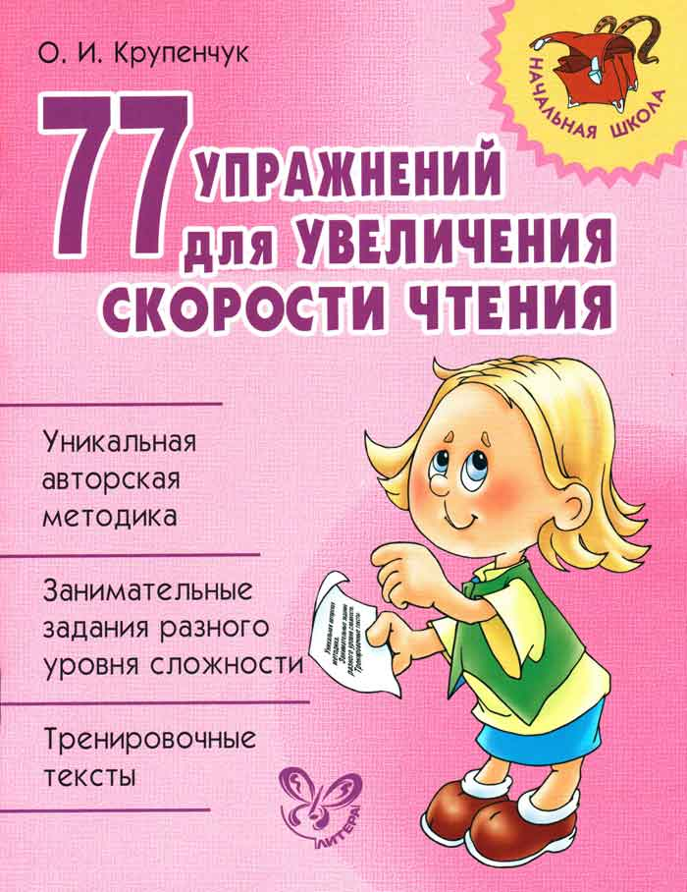 4. Параллельное чтение.
Приготовьте два одинаковых текста, Вы текста, а ребенок вслед за вами, ведя пальцем по строчкам. Читая, наращивайте скорость, но следите за тем, чтобы ребенок успевал. Читайте и медленно и быстро. Поинтересуйтесь у ребенка, заметил ли он смену скорости?
5. Чтение за определенное время.
Выберите несложный текст, засеките время, например минуту, посчитайте прочитанные слова. Начинайте опять читать этот текст, засекая время, прочитанных слов будет уже больше. Сделайте так не больше трех раз. Это задание покажет ребенку, что он может читать быстрее.
6.Чтение не вслух, а про себя.
При чтении вслух глаза читают текст, сигнал идет в мозг, подготавливаются органы речи, проговаривается текст, уши воспринимают. Потеря скорости при таком чтении очевидна, прошептвание - та же история. При чтении про себя – глаза забегают вперед, ребенок понимает смысл прочитанного текста.
7. Игры с ударением.
Выбирайте любое слово и ставьте ударение по очереди на все слоги, так ребенку понятнее, о чем идет речь. Поинтересуйтесь, как же все - таки правильно.
8. Спотыкание о согласные.
Дети часто спотыкаются при чтении, видя несколько согласных букв подряд. Ваша задача написать такие слова на листе бумаги и периодически давать ребенку их читать, не ленитесь писать новые.
9. Жужжащее чтение.
Ребенок читает про себя и одновременно жужжит, как пчела.
10. Развитие зоркости.
Напишите ряд гласных букв (пять, шесть штук), вставьте согласную, спросите какая буква лишняя? Варьируйте.
11.Пишите слова, отличающиеся одной буквой: кот – кит, кот – рот, лес – вес. Спросите, чем отличаются и чем похожи эти слова. 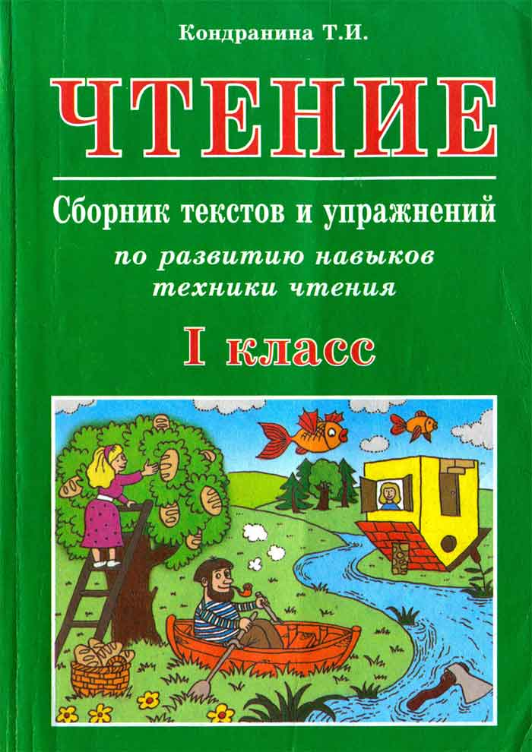
12. Артикуляционная гимнастика.
Совершенствует произношение, ставит дыхание, делает речь четкой.
Читайте скороговорки по - разному: шепотом и медленно, громко и уверенно, следите за прочитыванием окончаний слов, они должны четко проговариваться. Сюда же входит чтение пословиц и поговорок.
13. Развитие поля зрения.
Начертите таблицу, в каждой клетке напишите по одной букве, пусть ребенок, про себя указывая карандашом на букву, прочитает их все, стараясь читать быстро. Ребенку нужно запомнить расположение следующих друг за другом букв или слогов. Буквы или слоги можно читать сверху вниз, составлять из них слова.
14. Антиципация (смысловая догадка).
Читая текст, ребенок боковым зрением ловит контур следующего слова, на основании прочитанного может догадаться, какое слово будет следующим.
Упражнение на развитие антиципации: напишите слова с пропущенными буквами или слогами, пусть ребенок допишет буквы.
15. Чтение с закладкой.
Читая текст, ребенок движет закладкой не под строкой, а закрывая уже прочитанное слово- это исключает повторы и наращивает темп.
16. Чтение слов написанных разными шрифтами.
17. Наращивание слов.
Пишите столбиком на листе бумаги:
Кот лес дом
Котик лесок домик
Котеночек перелесок домишко
18. Чтение «канон».
Один человек начинает читать текст, другой читает этот же текст, но с опозданием на три, четыре слова.
19. Ребенок на максимальной для него скорости, читая незнакомый текст, плотно сжимает зубы и губы. После чтения отвечает на вопросы по тексту. Проводится такое упражнение перед чтением вслух каждого текста.
20. Чтение со звуковым сопровождением - когда играет музыка.
21. Простукивание ритма.
Ребенок читает незнакомый текст и стучит карандашом заранее выученный ритм.
22. Поиск.
Ребенок на максимальной скорости читает текст и находит ответы на вопросы, это учит его находить в тексте главное.
23. Ежедневные пятиминутки чтения.
В режиме жужжащего чтения ребенок читает пять минут, проводить 4 урока в день.
23. Устраивайте в своей семье различные игры в слова и буквы. Такая тренировка поможет легко ориентироваться в пространстве букв и читать незнакомые слова.
24. Чтение согласных.
Ребенок делает вдох и на выдохе читает 15 согласных, любой набор, например с,т,п,г,в,ж,к,н,ш,щ,л,г,н,ф.
25. Складывание слов из двух половинок.
Берете несложное слово, пишете его на двух карточках, заготовьте около 10 слов на один урок, ребенку предложите сложить карточки, чтобы получилось слово. Карточки постоянно меняйте.
26. Чтение с выражением при переходе на новую часть текста.
Ребенок читает небольшой кусок текста, потом читает сначала, но медленней и с выражением. Ребенок читает уже прочитанный отрывок и начинает читать дальше. Смысл в том, что выработанный повышенный темп на знакомом тексте не спадает на переходе на незнакомую часть.
27. Тренируем внимание.
Ребенок читает текст, по команде «остановись», отрывает голову от книги, закрывает глаза и отдыхает, по команде «начинай» ребенок должен найти то место в книге, где он закончил читать.
28. Очередь
Ребенок читает на максимальной скорости молча небольшой абзац, следующий абзац начинает читать вслух, затем опять про себя.
29. Ролевое чтение.
Предложите читать с разной интонацией: волк – грубо, зайка – тихо.
30. Перевернутый текст.
Лист с текстом переворачивается и так читается, это способствует запоминанию целостных эталонов букв, сочетать буквенный анализ со смысловым окончанием слова.
31. Набор деформированных предложений.
Меняйте слова в предложении, например: ко - мне на праздник пришли друзья, пишите: друзья ко праздник пришли мне. Напишите на листе с десяток таких предложений, пусть ребенок распутывает.
32. Поиск заданного слова.
Говорите любое слово, которое есть в тексте, кто быстрее его найдет. Это игра сформирует способность увидеть целостный образ слова и разовьет словесную память.
33. Таблицы Шульте.
Это случайно расположенные числа для быстрого нахождения их по порядку, применяется для развития скорости зрительно поисковых движений, расширяет поле зрения. Начертите квадрат 20-25см, разбейте на 30 ячеек, впишите беспорядочно числа от 1до 30. Искать цифры нужно беззвучным счетом про себя. Найденные цифры указывать карандашом. Перед началом упражнения ребенок должен зафиксировать взгляд в центре, чтобы видеть таблицу целиком. Горизонтальные движения глаз запрещены.
Обязательным условие улучшения техники чтения является систематичность и позитивный настрой.
Скоростью чтения занимаются специалисты: академик Андреев, Н. Зайцев, И.Федоренко , И.Пельченко, Е.Заика и д.р.
Как видите, умение бегло читать это не самоцель, а необходимость, без которой ребенку будет трудно учиться дальше. Дети быстрее усваивают материал, готовы к творчеству. Успех рождает радость. Не забывайте хвалить своих учеников.

